**Gioco**

***Peggle AI***

| **Punti base** |  |
| --- | --- |
| **Punti massimi ottenibili** |  |
| **Max assegnazioni** |  |
| **Membri del gruppo** | 3-5 |
| **Difficoltà** | Medio-difficile |
| **Competenze** | C++, OOP, Qt |
| **Descrizione** | Si realizzi una replica dotata di **giocatore basato su AI** del celebre gioco “Peggle” |
| **Requisiti** | 1. meccanica di gioco abbastanza fedele all’originale 2. implementazione di tre modalità di gioco:    1. modalità singola    2. modalità duello (umano vs umano)    3. modalità cpu (umano vs computer) 3. implementazioni del primo quadro di gioco 4. pulsante “AI” che attiva/disattiva giocatore artificiale (AI)    1. il giocatore artificiale gioca ‘al posto dell’umano’, tirando nella direzione in cui si ottiene il maggior punteggio. 5. gestione dei punteggi 6. implementazione di un discreto numero di personaggi    1. ogni personaggio dovrà avere un suo unico potere |
| **Suggerimenti** |  |
| **Bonus** |  |
| **Vincoli** | nessuno |

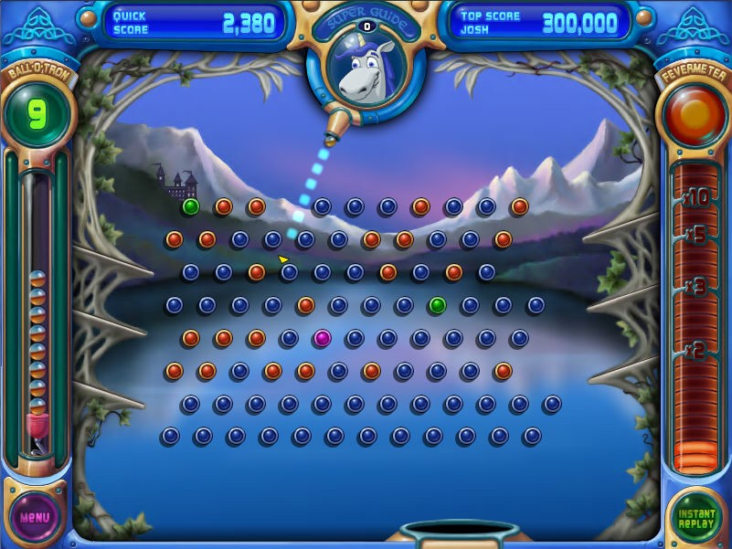

*Figura 1: Una schermata del gioco originale*